让成语积累变得生动有趣

周靖琪

[摘要] 在实际教学中，我发现学生对成语的运用一知半解或张冠李戴的现象非常普遍，对成语的摘抄积累也仅仅停留在识记的层面，年深月久逐渐遗忘，势必造成语文学习的耗时低效。因此本文尝试从梳理积累、开展活动、辨析成语这三个层面探索激发学生学习成语的兴趣的教学方法。
[关键词]成语 积累 辨析 生动有趣
成语，顾名思义，“众人皆说，成之于语”，是古代汉语词汇中特有的一种长期沿用的固定短语。成语沿袭着古代语言运用的习惯，承载着博大精深的文化信息。成语运用得准确恰当，能增强语言的表达效果，因此引导学生有序梳理积累成语，可以通过语言训练培养学生的思维方式，传承优良的中华文化。
高中语文课标，在必修课程“阅读与鉴赏”和“表达与交流”方面分别有如下要求：“根据语境揣摩词句含义，运用所学的语文知识，帮助理解结构复杂含义丰富的语句，体会精彩语句的表现力”；“能调动自己的语言积累，推敲、锤炼语言，表达力求准确、鲜明、生动”。人教版的语文教材在必修二的“梳理探究”部分，难能可贵地设置了一个成语专题，包括“成语的来源和结构”、“成语的运用”、“成语与文化”三方面内容。
但毕竟只在高一短时间进行成语专题学习，为把成语学习贯穿高中全阶段，我作以下尝试，用成语这一极具生命力的“源头活水”引向高二、高三的学习“园地”中，滋润学生枯燥的语言学习“心田”，让他们活学、乐学。
一、探索成语来源，对成语的来源形成系统的知识体系，激发学生的探索热情。在常规作业中，我们按照成语的出处或者来源，把辅导资料里浩如烟海的成语进行归类，每天积累5个。既能够提高学生学习成语的效率，也能化整为零减轻学生课业负担，调动起学生的学习热情，效果良好。成语的来源主要有以下几类：
1、神话传说例如：夸父追日、五龙回日、杜鹃啼血、精卫填海等；
2、寓言故事例如：叶公好龙、刻舟求剑、狐假虎威、愚公移山等；
3、历史事件例如：负荆请罪、破釜沉舟、淝水之战、草木皆兵等；
4、文人作品例如：动辄得咎、老骥伏枥、青出于蓝、行云流水等；
5、外来文化例如：火中取栗、功德无量、想入非非、以牙还牙等；
6、约定俗成例如：一诺千金、岐黄之术、杏林春满、抱薪救火等。
二、剖析成语结构，分析成语文化内涵，用综合性学习活动启发学生的形象思维，培养学生的文化素养。在成语专题学习中，活动的形式越灵活多变，越能提高学生学习的欲望，同时能在小组合作竞争中增强学生的学习积极性。成语的学习活动主要有以下几种形式：
1、成语接龙或填空比赛，重点考察学生对成语读音、字形的掌握，例如信手拈（niān）来、瞠（chēng）目结舌、徇（xùn）私舞弊、差（chā）强人、不落窠（kē）臼等。又如因不理解语素义而导致形误的成语：罄（磐）竹难书、川（穿）流不息、甘拜 (败)下风、额手 (首)称庆、飞扬跋 (拔)扈、椎（锥）心泣血 、明火执仗 (杖)，大快 (块)朵颐等。在比赛规则设置中要对读音、字形偏差的进行扣分，以引起学生对容易误读、误写的成语主动理解识记，例如犯错者要解释成语的本义。
2、猜成语，通过图文转换，给学生动手思考的能力，既给学生展示绘画才能的平台，又给学生展现才智的机会，一举两得。在题型设置中，可灵活改换，来适应学生的能力进行考查。例如下文一道补写句子的题目，可以改换为成语题。改换前：阅读下面的漫画，揣摩乌龟、鹦鹉的话，结合狐狸、兔子的有关成语，在横线处填上合适的话。
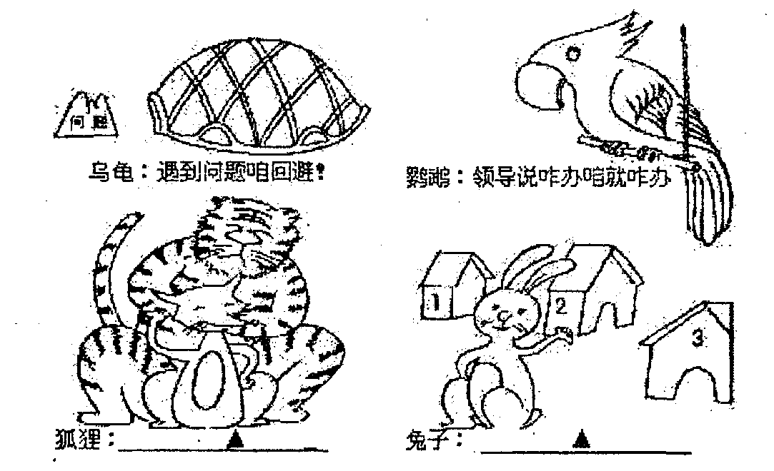
狐狸：▲__________答案：如今干什么都要有背景。
兔子：▲__________答案：凡事都给自己留后路。
改换后：阅读下面的漫画，揣摩乌龟、鹦鹉、狐狸、兔子的话，在横线处填上合适的成语。
答案：乌龟：尸位素餐、明哲保身、避重就轻、熟视无睹等；
鹦鹉：唯唯诺诺、固步自封、随波逐流、墨守成规、拾人牙慧等；
狐狸：狐假虎威、狗仗人势、驴蒙虎皮、仗势欺人、恃势凌人等；
兔子：狡兔三窟、移花接木、掩人耳目、金蝉脱壳、暗度陈仓等。
3、成语结构关系连线抢答竞赛，题型如下：
（1）、主谓关系：毛遂自荐、人定胜天、脚踏实地、风度翩翩；
（2）、并列关系：行尸走肉、情投意合、三番五次、防微杜渐；
（3）、偏正关系：庞然大物、世外桃源、一盘散沙、后起之秀；
（4）、动宾关系：不见经传、平分秋色、大显身手、好为人师；
（5）、补充关系：无动于衷、轻于鸿毛、重于泰山、遗臭万年；
（6）、承接关系：马到成功、放下屠刀立地成佛、经一事长一智；
（7）、转折关系：不约而同、虽败犹荣、苦尽甘来、浴火重生；
（8）、递进关系：得陇望蜀、信而有征、听其言观其行；
（9）、选择关系：宁死不屈、宁死不屈、何去何从；
（10）、因果关系：温故知新、守株待兔、削足适履、围魏救赵……
4、从语法特点和流行文化指出成语的改变，设置情景，超越时空做一回古人。小组推荐选手扮演古人，朗诵名句，并提问台下同学，追溯成语的本义，发现成语的时代意义。
（1）例如：屈原《离骚》里“汩余若将不及兮，恐年岁之不吾与。”演变的成语“时不我待”，存在宾语前置的特殊句式；《庄子》里“知不可奈何而安之若命，唯有德者能之。”演变的成语“安之若素”，存在状语后置的特殊句式。
（2）譬如《庄子》的“涸辙之鲋”衍生的句子“涸辙遗鲋，旦暮成枯；人而无志，与彼何殊。”对应着现代流行语“人要是没有理想，和咸鱼有什么区别” 。其中的“枯”字存在形容词活用为名词的词类活用现象。
（3）又如现代流行语“你不是一个人在战斗”与《诗经·秦风》的“岂曰物衣，与子同袍。” 对应，其中的成语“与子同袍”里面就存在省略主语的语法现象。
5、跨越学科界限运用成语，发掘学习成语的乐趣，评选“成语学霸”。
（1）例如英语翻译：挥金如土（spend money like water）、揭竿而起（rise in rebellion）、同甘共苦（stand together through thick and thin）、三顾茅庐（repeated a whole-hearted invitation）、积少成多（many drops of make an ocean）。
（2）譬如政治哲学：变化的观点（情随事迁、沧海桑田、集腋成裘等）；联系的观点（一叶知秋、欲盖弥彰、水到渠成等）；一分为二的观点（一叶障目、杯弓蛇影、仁者见仁等）。
（3）又如用物理力学、天体运行、生物进化等理论解释的成语：斗转星移、日上三竿、月满则亏、炉火纯青、百炼成钢、半斤八两、锱铢必较、刀耕火种、钻木取火、风云莫测、雷霆万钧、水滴石穿、病入膏肓等。
三、归纳辨别近义成语的方法，区别成语的多种解释，帮助学生轻松应对测试，让学生在赞赏教育中感受学习的成就感。
1、近义成语辨析，根据倪宝元等在《成语九章》中的阐述，该类成语可从意义、色彩、用法三个角度来进行具体辨析。（1）从意义的轻重、范围大小、对象身份辨析成语“不情之请、敬谢不敏”；（2）从感情色彩、语体色彩辨析成语“不赞一词、不刊之论”；（3）从句法功用、句式要求、能否带宾语来辨析成语“一挥而就、一蹴而就”等。
2、多义成语归纳，多义成语常为考题的难点，指引学生采用三字概括一层意思，达到有效归类整理的效果。例如“灯红酒绿”的解释有两种，分别是：①形容寻欢作乐的腐化生活；②形容都市或娱乐场所夜晚的繁华景象。可以简化为“灯红酒绿=寻奢华+城繁华”来加以识记。类似的还有“风起云涌=风云来+声势大”、“涂脂抹粉=饰容颜+遮丑恶”、“异曲同工=文艺精+做法同”等。
3、通过选择题竞赛的形式，辨别近义成语，精心挑选高考模拟题、真题给学生实战操练，让学生在成绩的自我对比中看到进步，树立学生语言学习的信心，在肯定自身努力的同时感受学习的成就感。
小结：以上是我本学年的成语教学方法回顾，先横向打开学生成语积累的数量，通过竞赛的形式培养学生的兴趣，辅以定期检查的方式督促学生培养积累的习惯。后用习题训练纵向培养学生的思维能力，让学生在成语学习中活学、乐学、学有所成。

【参考文献】
倪宝元．《成语九章》．浙江教育出版社 ．1999年

